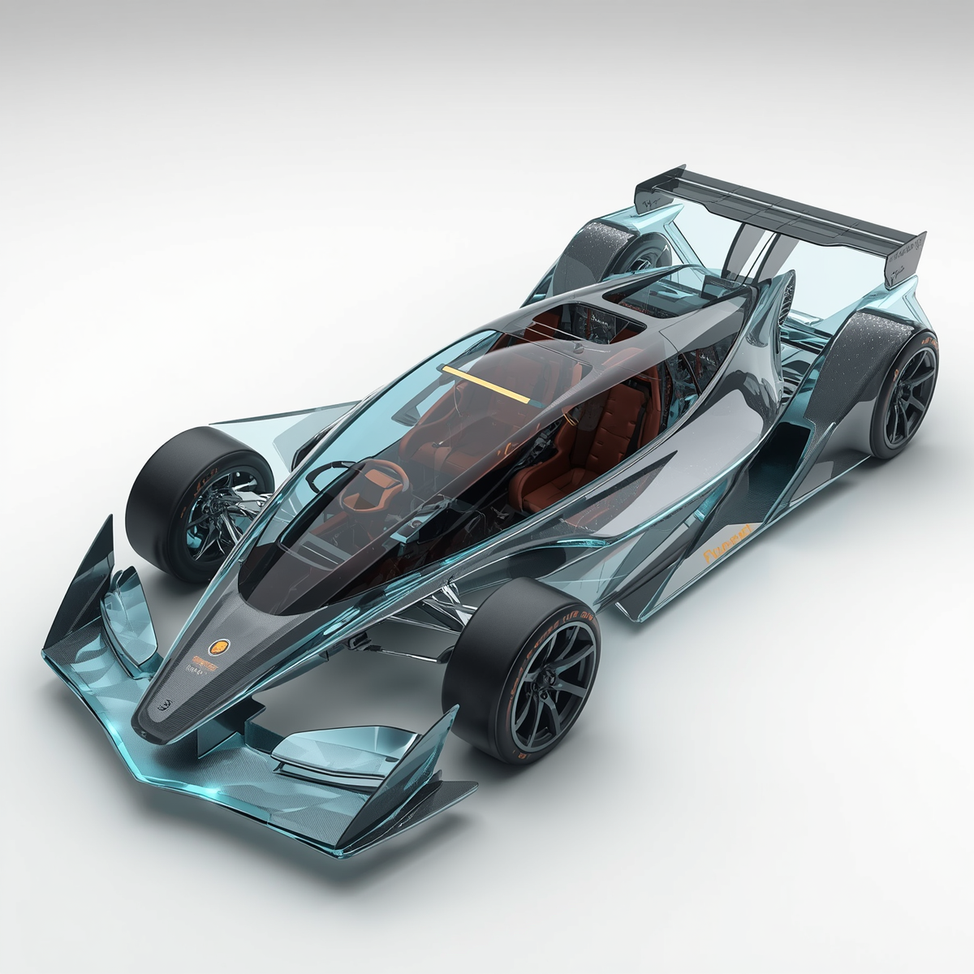  PATENT 51  Druck Surf Rennfahrzeug mit Mehrphasen Wasser Dampf Antrieb, ausklappbaren Seiten Flügeln und Thermodynamischen und Aerodynamischem Kühlsystem | Abstract  Die Erfindung beschreibt eine Hochleistung-Rennfahrzeug, das ohne fossile Brennstoffe und ohne Hybrid-Systeme arbeitet.  Der Antrieb erfolgt über einen Mehrphasen-Wasser-Dampf-Druckkanal, der durch Sonnenenergie, Winddruck, Bremswärme und Siphon-Effekte gespeist wird.  Franciscus Josephus Marie Brunenberg  Wächter Dieser Erde ©

⭐ PATENT 51 – FINAL VERSION
Druck-Surf-Rennfahrzeug mit Mehrphasen-Wasser-Dampf-Antrieb, ausklappbaren Seiten-Flügeln und Thermodynamischen und Aerodynamischem Kühlsystem
Erfinder:
Franciscus Josephus Marie Brunenberg – Wächter der Erde ©

⭐ 1. TITEL DER ERFINDUNG
Wasser-Druck-Surf-Racer mit zentralem Druckmittelkörper, abnehmbaren Aero-Modulen und dynamischem Dragon Motion System (DMS)

⭐ 2. ABSTRACT
Die Erfindung beschreibt ein Hochleistung-Rennfahrzeug, das ohne fossile Brennstoffe und ohne Hybrid-Systeme arbeitet.
Der Antrieb erfolgt über einen Mehrphasen-Wasser-Dampf-Druckkanal, der durch Sonnenenergie, Winddruck, Bremswärme und Siphon-Effekte gespeist wird.
Das Fahrzeug besitzt einen festen zentralen Druckmittelkörper sowie abnehmbare Front- und Heckmodule, die aerodynamisch optimiert und schnell austauschbar sind.
Ausklappbare Seiten-Flügeln (Dragon Motion System, DMS) erhöhen die Stabilität bei hohen Geschwindigkeiten.
Ein Thermodynamische und Aerodynamisches Kühl-Klebkraft-System nutzt erwärmte Luft zur Erzeugung zusätzlicher Anpresskräfte in Kurven.
Das System ermöglicht einen CO₂-freien Rennbetrieb.

⭐ 3. TECHNISCHES GEBIET
Die Erfindung betrifft:
- wasserbasierte Rennfahrzeugantriebe
- Mehrphasen-Drucksysteme
- aerodynamische Zusatzflächen
- Thermodynamische und Aerodynamische Kühlsysteme
- modulare Rennfahrzeugkonstruktionen
- CO₂-freie Motorsporttechnologien

⭐ 4. STAND DER TECHNIK
Bekannte Rennfahrzeuge nutzen:
- Verbrennungsmotoren
- Hybrid-Systeme
- elektrische Energiespeicher
- starre Aerodynamik
- reine Kühlung ohne aerodynamische Wirkung
Kein System nutzt:
- einem Wasser-Dampf-Druckantrieb
- ausklappbare Seiten-Flügeln
- Thermodynamische & Aerodynamische Kühl-Auslässe
- einen zentralen Druckmittelkörper
- austauschbare Aero-Module
- Bremswärme >600°C als Energiequelle

⭐ 5. AUFGABE DER ERFINDUNG
Bereitstellung eines Rennfahrzeugs, das:
- ohne CO₂-Emissionen arbeitet
- ohne fossile Brennstoffe fährt
- ohne Hybrid-Systeme auskommt
- aerodynamisch stabil bleibt
- hohe Kurvengeschwindigkeiten erreicht
- Bremswärme energetisch nutzt
- modular aufgebaut ist
- Seiten-Flügeln tät nutzt

⭐ 6. LÖSUNG DER ERFINDUNG

⭐ 6.1 Zentraler Druckmittelkörper (Hauptstruktur)
Der Kern des Fahrzeugs besteht aus einem druckfesten Mittelmodul, das:
- den Mehrphasen-Druckkanal enthält
- der Surf-Lenkung integriert
- die Sicherheitszelle bildet
- die Energieverteilung steuert
Dieses Modul ist nicht abnehmbar.

⭐ 6.2 Abnehmbare Front- und Heckmodule
Die Module sind:
- aerodynamisch optimiert
- schnell austauschbar
- crashfreundlich
- variabel konfigurierbar
Sie enthalten:
- Frontabsorber
- Heckabsorber
- Staudruck-Einlässe
- Dampf-Auslasskanäle

⭐ 6.3 Dragon Motion System (DMS) – ausklappbare Seiten-Flügeln
Die Seiten-Flügeln:
- klappen bei hohen Geschwindigkeiten aus
- erzeugen zusätzliche Stabilität
- verbessern die Kurvenlage
- verteilen Druck wie Flügel eines Drachen
- unterstützen die Surf-Lenkung

⭐ 6.4 Mehrphasen-Wasser-Dampf-Druckkanal
Der Antrieb nutzt:
- Wasser
- Dampf
- Luftdruck
- Temperaturdifferenzen
Die Energiequellen:
- Sonnenabsorber
- Winddruck
- Bremswärme (>600°C)
- Siphon-Effekte

⭐ 6.5 Thermodynamische & Aerodynamisches Kühl-Klebkraft-System
Die durchströmende Kühlluft wird:
- erhitzt
- beschleunigt
- gezielt ausgeleitet
Die Auslässe erzeugen:
- Unterdruck
- Seitenstabilität
- zusätzliche Anpresskraft in Kurven

⭐ 7. BESCHREIBUNG DER ZEICHNUNGEN
- Fig. 1: Zentraler Druckmittelkörper
- Fig. 2: Abnehmbare Front- und Heckmodule
- Fig. 3: Dragon Motion System (DMS)
- Fig. 4: Mehrphasen-Druckkanal
- Fig. 5: Bremswärme-Reaktor
- Fig. 6: Kühl-Klebkraft-System
- Fig. 7: Gesamtfahrzeug RB-Wasser-Racer

⭐ 8. AUSFÜHRUNGSBEISPIEL
Das Fahrzeug nutzt Wasser als Arbeitsmedium.
Der Druckkanal wird durch Sonnenenergie, Winddruck und Bremswärme gespeist.
Die Seiten-Flügeln stabilisieren das Fahrzeug bei hohen Geschwindigkeiten.
Das Kühlsystem erzeugt zusätzliche Anpresskraft.
Front und Heck können im Rennbetrieb schnell gewechselt werden.
Das Fahrzeug fährt vollständig CO₂-frei.

⭐ 9. ANSPRÜCHE (CLAIMS)

Anspruch 1 – Hauptanspruch
Rennfahrzeug mit zentralem Druckmittelkörper und Mehrphasen-Wasser-Dampf-Druckkanal.

Anspruch 2 – Abnehmbare Aero-Module
System nach Anspruch 1, mit abnehmbaren Front- und Heckmodulen.

Anspruch 3 – Dragon Motion System (DMS)
System nach einem der vorhergehenden Ansprüche, mit ausklappbaren Seiten-Flügeln.

Anspruch 4 – Thermodynamische & Aerodynamisches Kühlsystem
System nach einem der vorhergehenden Ansprüche, mit aerodynamisch wirksamen Kühlluft-Auslässen.

Anspruch 5 – Bremswärme-Reaktor
System nach einem der vorhergehenden Ansprüche, wobei Bremswärme über 600°C zur Dampferzeugung genutzt wird.

Anspruch 6 – Surf-Lenkung
System nach einem der vorhergehenden Ansprüche, mit druck-basierter Surf-Lenkung.

Anspruch 7 – CO₂-freier Betrieb
System nach einem der vorhergehenden Ansprüche, vollständig ohne fossile Brennstoffe.

Anspruch 8 – Markenführung
„Stiftung Wächter der Erde ©“
„Guardian off the Earth ©“

.

